DE LO PRESENCIAL A LO DIGITAL
TURNO: Mañana
PROFESORA: Pistán Liliana
Materia: GEOGRAFÍA
Curso: 3° AÑO División: 1°
Semana: DEL 10/02/21 al 12/02/21
TRABAJO PRACTICO DE RECUPERATORIO
1. Globalización indicando sus principales características en el gráfico:
LA GLOBALIZACIÓN ES UN PROCESO

E
LA GLOBALIZACIÓN
ES UN PORCESO
----------------------------------
----------------------

---------------------------- ----------------------------
2. Investigar y definir el concepto: GLOBALIZACIÓN.
……………………………………………………………………………………………………………………………………………………….……………………………………………………………………………………………………………………………………………………….……………………………………………………………………………………………………………………………………………………….……………………………………………………………………………………………………………………………………………………….
3. Teniendo en cuenta que los principales Agentes Impulsores de la Globalización son:
a) Las Empresas Multinacionales y b) Los Bancos Multinacionales.
Explica las características de las Empresas Multinacionales:
……………………………………………………………………………………………………………………………………………………………………………………………………………………………………………………………………………………………………………………………………………………………………………………………………………………………………………………………………….
4. Completa el cuadro señalando las fortalezas y debilidades de la Globalización:
FORTALEZAS | DEBILIDADES

5.DefineNeoliberalismo y explica su postura con respecto a los mercados.
……………………………………………………………………………………………………………………………………………………………………………………………………………………………………………………………………………………………………………………………………………………………………………………………………………………………………………………………………………………………………………………………………………………………………………………………………………………………….
6. Realizar un cuadro con las políticas Neoliberales de Argentina entre los años 1989 y 1999.
7.- Explica el significado de las privatizaciones en la Argentina como la acción que el Dr. Menem llevó a cabo en la Argentina.
………………………………………………………………………………………………………………………………………………………………………………………………………………………………………………………………………………………………………………………………………………………………………………………………………………………………………………………………………………………………………………………………………………………………………………………………………………………………………………………………………………………………………………………………………………………………………………………………………………………………………..
8.- Completar el siguiente cuadro sinóptico con los bloques económicos mencionados.
Bloques Económicos | Países que lo conforman | Creación (año) | Objetivos
MERCOSUR
UNASUR
ALCA

9.- Observar el mapa y nombrar las provincias con IDH (ALTO, REGULAR, BAJO Y MUY BAJO)
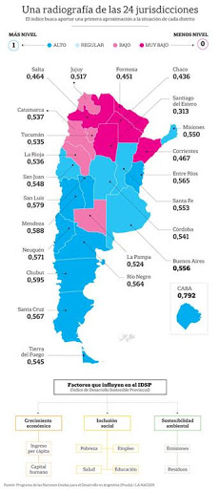

10.- Nombrar las consecuencias del desempleo en la Argentina.
11.- a) Completar la siguiente red conceptual sobre la clasificación según el INDEC Sobre la situación del Mercado de trabajo.
Mercado de trabajo
P.E.A

b) ¿Qué significa PNEA?
12.- Completa las frases:
Se considera que un hogar tiene necesidades básicas insatisfechas o es pobre por NBI cuando, posee una o más de las siguientes características:
a) Vivienda inconveniente: habitan en……………………………………………………………………
b) Hacinamiento crítico: el número de personas…………………………………………...............
c) Condiciones sanitarias……………………………………………………………………………………….
d) Menores fuera del sistema escolar:…………………………………………………………………….
13.- Define pobreza
14.- Teniendo en cuenta la línea de pobreza ¿Cómo se realiza el cálculo para medir la línea de pobreza en la Argentina?
15.- Teniendo en cuenta la línea de indigencia ¿Cómo se realiza el cálculo para medir la línea de indigencia en la Argentina?
Examen Oral Link Liliana pistan le está invitando a una reunión de Zoom programada.
Reunión programada de geografía 3°1° horario de 8:00 a 9:00
Unirse a la reunión Zoom
https://us04web.zoom.us/j/76699569628?pwd=WVV6MW5IdDQrbERIajZ5Z1pZSFphQT09
ID de reunión: 766 9956 9628
Código de acceso: 5LrvKT

